ONLINEVAAZ
Mahremiyet, İnsanı Saygın Kılar
14 Şubat 2025
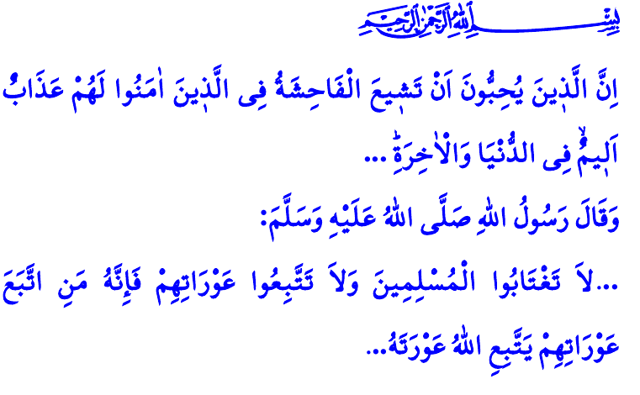
Muhterem Müslümanlar!
Her insanın doğuştan sahip olduğu vazgeçilmez temel hakları vardır. Bunlardan biri de mahremiyettir. Yüce Allah’ın temiz bir fıtratla yarattığı beden, insanın mahremidir; dokunulmazdır. Ev ve işyeri, kişinin mahremidir; izni olmadığı ve hukukî bir gerekçe bulunmadığı müddetçe hiç kimsenin giremeyeceği özel alanıdır. Kişisel bilgiler, her bireyin mahremidir; hiç kimse bir başkasının bilgilerini rızası dışında elde edemez ve hiçbir ortamda paylaşamaz. İyiliğe dair bütün değerlerin öğrenildiği aile, her şahsın ve her toplumun mahremidir; saygınlığına halel getirmeye hiç kimsenin hakkı yoktur.
Aziz Müminler!
Mahremiyet dinin sâbitelerindendir. Kişiye, zamana, mekâna veya şartlara göre değişiklik göstermez. İslam’a göre mahremiyetin sınırları, Kur’an ve sünnet tarafından belirlenmiştir. Hiç kimse dünya görüşüne göre bu alanı şekillendiremez. Müslüman, öncelikle kendisinin beden mahremiyetini korumakla yükümlüdür. Zira bedenimiz, üzerinde istediğimiz gibi tasarruf edebileceğimiz mülk değildir. Allah’ın bizlere verdiği büyük bir nimet ve emanettir.
Kıymetli Müslümanlar!
Cenâb-ı Hak, eşler arasındaki mahremiyeti anlatırken, هُنَّ لِبَاسٌ لَكُمْ وَاَنْتُمْ لِبَاسٌ لَهُنَّۜ “Eşleriniz, elbisenin bedeni koruduğu gibi sizleri haramdan koruyan bir örtüdür; sizler de aynı şekilde eşleriniz için bir örtüsünüz.” buyurmaktadır. Evet, ailede kadın ve erkek; birbirlerinin kusurlarını örten, sırlarını saklayan iki sırdaştır. Dolayısıyla Müslüman, gerekçesi ne olursa olsun eşinin özel hallerini ve çocuklarının mahremiyetini dijital mecralar dâhil hiçbir ortamda paylaşmamalıdır. Şu hususu asla unutmayalım ki, ailemizin mahrem bilgileri kahvehane ve çay sohbetlerine, magazin, eğlence veya yemek programlarına konu olacak bir alan değildir. Bu durum hem kul hakkı ihlali hem de Allah’ın haram kıldığı çirkin bir davranıştır. Peygamber Efendimiz (s.a.s)’in uyarısı gayet açıktır: “Kıyamet günü Allah katında hesabı sorulacak en büyük ihanetlerden biri, kişinin, eşinin mahremiyetini ifşa etmesidir.”
Değerli Müminler!
Milli ve manevi değerlerimizi koruması ve yarınlara taşıması gereken televizyon, radyo, gazete ve sosyal medya gibi iletişim araçlarının bir kısmı maalesef, kötülüğün yaygınlaşmasına, zina, alkol ve kumar gibi haramların normalleşmesine zemin hazırlamaktadır. Bazı diziler, çizgi filmler ve reklamlar aracılığıyla bedenin teşhiri teşvik edilmekte, ahlakî sapkınlıklar ve cinsiyetsizleştirme özendirilmektedir. Ekranlardaki gündüz programları ise mahremiyet sınırlarının ihlal edildiği, tartışma ve kavgalarla aile bağlarının zayıflatıldığı, aile içinde kalması gereken bilgilerin toplumun önünde günlerce konuşulduğu bir mecraya dönüşmektedir. Bütün bu durumlar; en kıymetli hazinemiz olan aile kurumuna zarar vermekte, özellikle de gençlerimizi yuva kurmaktan korkar hale getirmektedir. Aile üyeleri arasında yeni tartışmalara, toplumda güven duygusunun azalmasına zemin hazırlamaktadır. Hayâ, iffet ve edep gibi bizi biz yapan ahlakî ve insanî değerlerin aşınmasına yol açmaktadır. Yüce Rabbimiz, bu hususta bizleri şöyle uyarmaktadır: “İnananlar arasında hayâsızlığın, ahlaksızlığın yayılmasını arzu eden kimseler var ya; onlar için dünya ve ahirette acıklı bir azap vardır…”
Aziz Müslümanlar!
Evlerin kapılarının kilitli, perdelerinin örtülü olduğu zamanlardan; insanların, ailesinin veya tanımadığı kimselerin mahremlerini rahatlıkla paylaştığı bir döneme geldik maalesef. Böylesi bir çağda herkesin daha fazla duyarlı olma ve sorumluluklarını yerine getirme mecburiyeti vardır. Ekranlar, daha fazla izlenme ve daha fazla reyting alma uğruna kötülüklerin yayılmasına sebebiyet vermemelidir. Herkes, gelişim seviyelerine uygun bir üslup ve örnek davranışlarla çocuklarına mahremiyet bilinci kazandırmalıdır. Sosyal medyada beğeni almak, takipçi artırmak ve maddi kazanç elde etmek uğruna mahremiyeti ihlal eden paylaşımlar yapmaktan sakınmalıdır. Herkes, insanların özel hayatlarını araştırmaktan, onlarla ilgili yorum yapmaktan kaçınmalıdır. Dijital mecralarda mahremiyeti dikkate almadan geçirdiği vakitlerin, dünyasına ve ahiretine zarar verdiğini unutmamalıdır.
Sözümüzün sonu Allah Resûlü (s.a.s)’in şu hadis-i şerifi olsun: “…Müslümanların gıybetini yapmayın ve onların gizli hâllerini araştırmayın. Müslüman kardeşinin ayıbını ortaya dökenin, Allah da ayıbını ortaya döker...”
Bakara, 2/187.
Müslim, Nikâh, 124.
Nûr, 24/19.
Tirmizî, Birr, 85.
Kaynak: Diyanet İşleri Başkanlığı

